Министерство здравоохранения Республики Беларусь
УЗ «Шкловский районный центр гигиены и эпидемиологии»

АЛКОГОЛИЗМ - это медленно прогрессирующие заболевание, характеризующееся патологическим влечением к спиртным напиткам, развитием абстинентного (похмельного) синдрома при прекращении употребления алкоголя, а в далеко зашедших случаях – стойкими соматоневрологическими расстройствами и постепенным развитием психической деградации.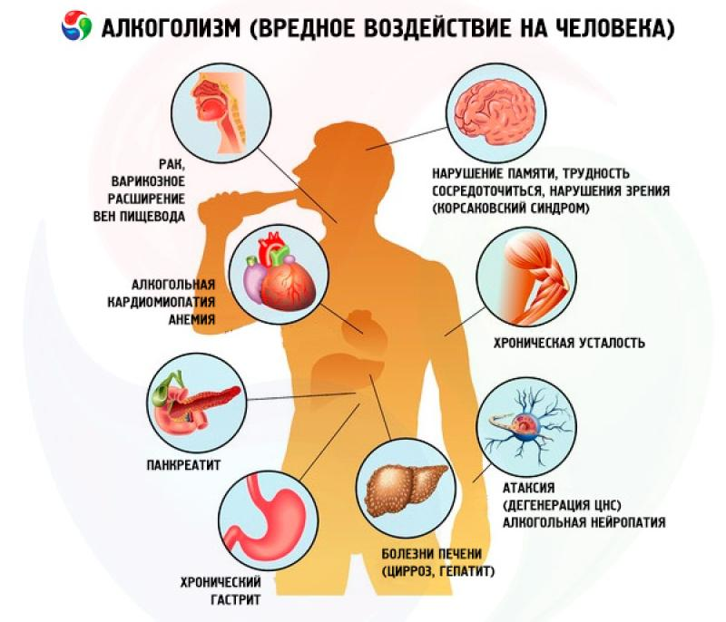

По данным исследователей, средняя продолжительность жизни пациентов с алкоголизмом приблизительно на 15 лет меньше, чем людей, не злоупотребляющих спиртными напитками. У лиц с алкоголизмом частота развития панкреатитов достигает 60%; гастритов и язвы желудка – 20%; туберкулеза – 15-20%; кардиомиопатии – 26-83%. За период злоупотребления спиртными напитками у каждого четвертого больного формируется серьезная патология сердечно-сосудистой системы и желудочно-кишечного тракта, и у каждого двадцатого – патология органов дыхания.

ВАМ ЭТО НАДО?????

УЗ «Шкловский райЦГЭ» 2025г. 50экз

